Tecnologia de regulagem

Válvula reguladora de gás de pressurização
Estrutura
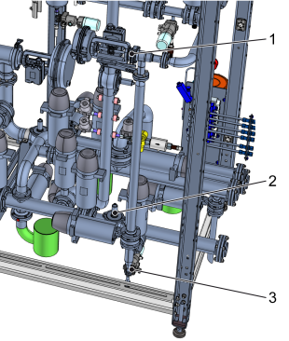
Figura Erro! Nenhum texto com o estilo especificado foi encontrado no documento.-1: Manifold de válvulas (exemplo)
Nº | Descrição | Nº | Descrição
1 | Válvula reguladora de gás de pressurização | 2 | Sensor de pressão
3 | Válvula de alívio

Funcionamento
A regulagem do gás de pressurização tem a tarefa de manter constante a pressão de enchimento no recipiente tubular. O recipiente tubular é pressurizado com gás. Os gases de pressurização utilizados são ar estéril, CO2 ou N2. Estes gases também podem ser usados em misturas. O gás de pressurização utilizado na produção consta nos parâmetros de tipos.
A pressão de enchimento existente (valor real) é medida através do sensor de pressão na tubulação de gás de pressurização e transferida para o comando da máquina.
A pressão de enchimento desejada (valor nominal) consta no parâmetro de tipos. Os parâmetros de tipos são carregados automaticamente mediante a seleção do tipo no painel de controle. Dependendo da diferença entre os valores real e nominal, a válvula reguladora do gás de pressurização ajusta a pressão de envase no recipiente tubular. O excesso de gás flui para fora através da válvula de alívio.
 | A pressão de enchimento nominal é de 1-1,5 bar acima da pressão de saturação da bebida e é especificada na folha de dados de enchimento. Isso consta do capítulo “Dados técnicos”, seção “Operação”. O valor para a pressão de enchimento nominal pode ser alterado no painel de controle.

Válvula de reguladora de produto
Estrutura
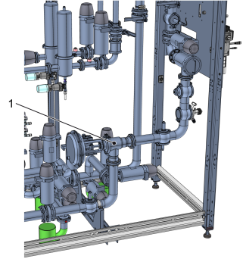
Figura Erro! Nenhum texto com o estilo especificado foi encontrado no documento.-1: Manifold de válvulas (exemplo)
Funcionamento
A regulagem do nível de produto tem o objetivo de manter constante o nível de enchimento no recipiente tubular. O nível de enchimento no recipiente influencia a velocidade e a precisão do envase. Uma velocidade de envase uniforme é determinante para a precisão do nível de envase.
O nível de produto desejado no recipiente (valor nominal) consta no parâmetro de tipos. Os parâmetros de tipos são carregados automaticamente mediante a seleção do tipo no painel de controle. O nível de produto existente no recipiente é medido com várias sondas. A média de valores é calculada e transferida para a válvula de controle do produto como uma grandeza do regulador (valor real). Dependendo da diferença entre os valores real e nominal, a válvula de controle do produto integrada no comando da máquina regula o nível do produto no recipiente.
O nível nominal do produto na caldeira é especificado na folha de dados de enchimento. A folha de dados de enchimento consta do capítulo “Dados técnicos”, item “Operação”. O valor para o nível de produto nominal pode ser alterado no painel de controle.

Sistema pneumático

Ilhas de válvulas e alimentação de ar
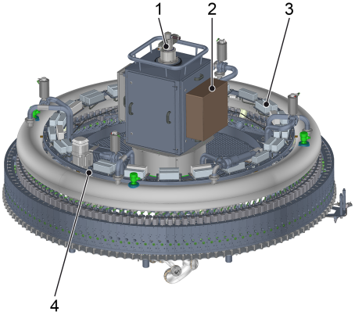
Figura Erro! Nenhum texto com o estilo especificado foi encontrado no documento.-1: Ilhas de válvulas e alimentação de ar
Nº | Descrição | Nº | Descrição
1 | Distribuidor rotativo de ar e energia elétrica | 2 | Painel pneumático
3 | Ilha de válvulas | 4 | Anel de abastecimento de ar na parte superior da envasadora

Alimentação de ar
O ar de comando (pressão da rede) da unidade de manutenção alimenta a caixa pneumática através do distribuidor rotativo.
Se a pressão da alimentação de ar no painel pneumático ficar abaixo de 5,5 bar, depois de um tempo fixo configurado, a trava de latas é fechada e aparecerá um aviso de falha no painel de comando. Se dentro de outro período de tempo fixo ajustado a pressão do ar não voltar a pelo menos 5,5 bar com o fechamento do sistema de trava de latas, então a alimentação de ar para o controle das válvulas de enchimento é fechada, para proteção dos componentes pneumáticos.

Controle da válvula de enchimento
As válvulas das ilhas de válvulas abrem e fecham os cilindros de controle das válvulas de enchimento. O controle da máquina aciona eletricamente as válvulas de controle. As ilhas de válvulas são alimentadas com uma pressão pré-definida no comando da máquina através da unidade de comando do painel pneumático e do anel de alimentação de ar.

Controle das tulipas de centragem
No painel pneumático também está a unidade de controle para pressionar as tulipas de centragem sobre a lata e o dispositivo para levantar as tulipas.
O ar para acionar a tulipas na válvula de enchimento é alimentado através das ligações no distribuidor rotativo.
Durante a produção as tulipas são pressionadas sobre a lata com uma pressão ajustável. A pressão depende do finish da lata.
O ajuste é feito através das teclas de função no painel de controle.
O levantamento e a descida das tulipas de centragem são executados somente com o revestimento da máquina fechado.

As tulipas de centragem estarão sem pressão na parte inferior e superior durante a limpeza. Se o processo de enchimento for interrompido durante a produção, a pressão das tulipas diminuirá após um certo tempo.

Diagrama de conexão das ilhas de válvulas
O diagrama de conexão é colado no interior da porta do armário eletrônico na parte superior da envasadora. Além disso, o diagrama de conexão pode ser encontrado na lista de peças de reposição.
As ilhas de válvulas na parte superior da envasadora são necessárias para acionar os cilindros das válvulas de enchimento. Em cada ilha de válvulas podem ser ligadas várias válvulas de enchimento.

Legenda do diagrama de ligação
Ocupação
KH1 - KH...... | Denominação das ilhas de válvulas no diagrama

Correlação de cores
Cor | Funcionamento | Posição de conexão pneumática
Vermelho | Cilindro principal | 1 - 4
Branco | Entrada de CO2 | 5 - 8
Azul | Enxague de CO2 | 9 - 12
Verde | Alívio | 13 - 16

Diagrama de conexão do quadro pneumático
O quadro pneumático encontra-se sobre a parte superior da envasadora e tem como função acionar os módulos pneumáticos.
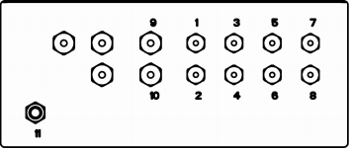
Figura Erro! Nenhum texto com o estilo especificado foi encontrado no documento.-2: Conexões

Diagrama de conexões
Saída | Conexão
1 - 4 | Comando de tulipas
5 - 8 | Posição 65
9 | Válvula de segurança
10 | Válvula da tubulação parte superior
11 | Alimentação de ar

